INDICAÇÃO nº 1063/2020

Súmula: Solicita providências do Executivo junto a Secretaria de Infraestrutura – Sr. Ramon Medrano de Almada, para que realize a limpeza da calçada na Rua Praia de Itagua, altura do n°06 - Jardim Maristela, neste município.

INDICO à Mesa, na forma regimental vigente, que seja oficiado ao Excelentíssimo Igor Soares Prefeito Municipal, junto a Secretaria de Infraestrutura, para que realize a limpeza da calçada, na Rua Praia de itagua, Jardim Maristela, neste município.

JUSTIFICATIVA

Senhor Presidente,
Senhores Vereadores,
Senhoras Vereadoras.

Diversos moradores têm nos procurado solicitando a limpeza da calçada em questão, pois a mesma se encontra coberta de mato e lixo, impossibilitando de circular no local, o pedido visa à obtenção de adequadas condições de salubridade, higiene, limpeza e conforto aos usuários do bairro.
Conhecendo o trabalho sério e competente desenvolvido por Vossa Senhoria frente a essa respeitável Secretaria de Infraestrutura, peço que verifique a possibilidade.

Sala das Sessões Bemvindo Moreira Nery, 11 de setembro de 2020.

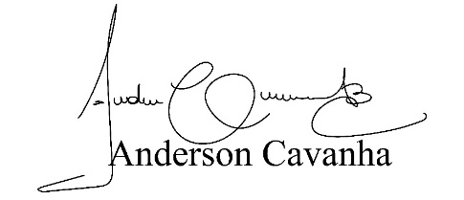
(Bruxão Cavanha – PL)
Vereador

